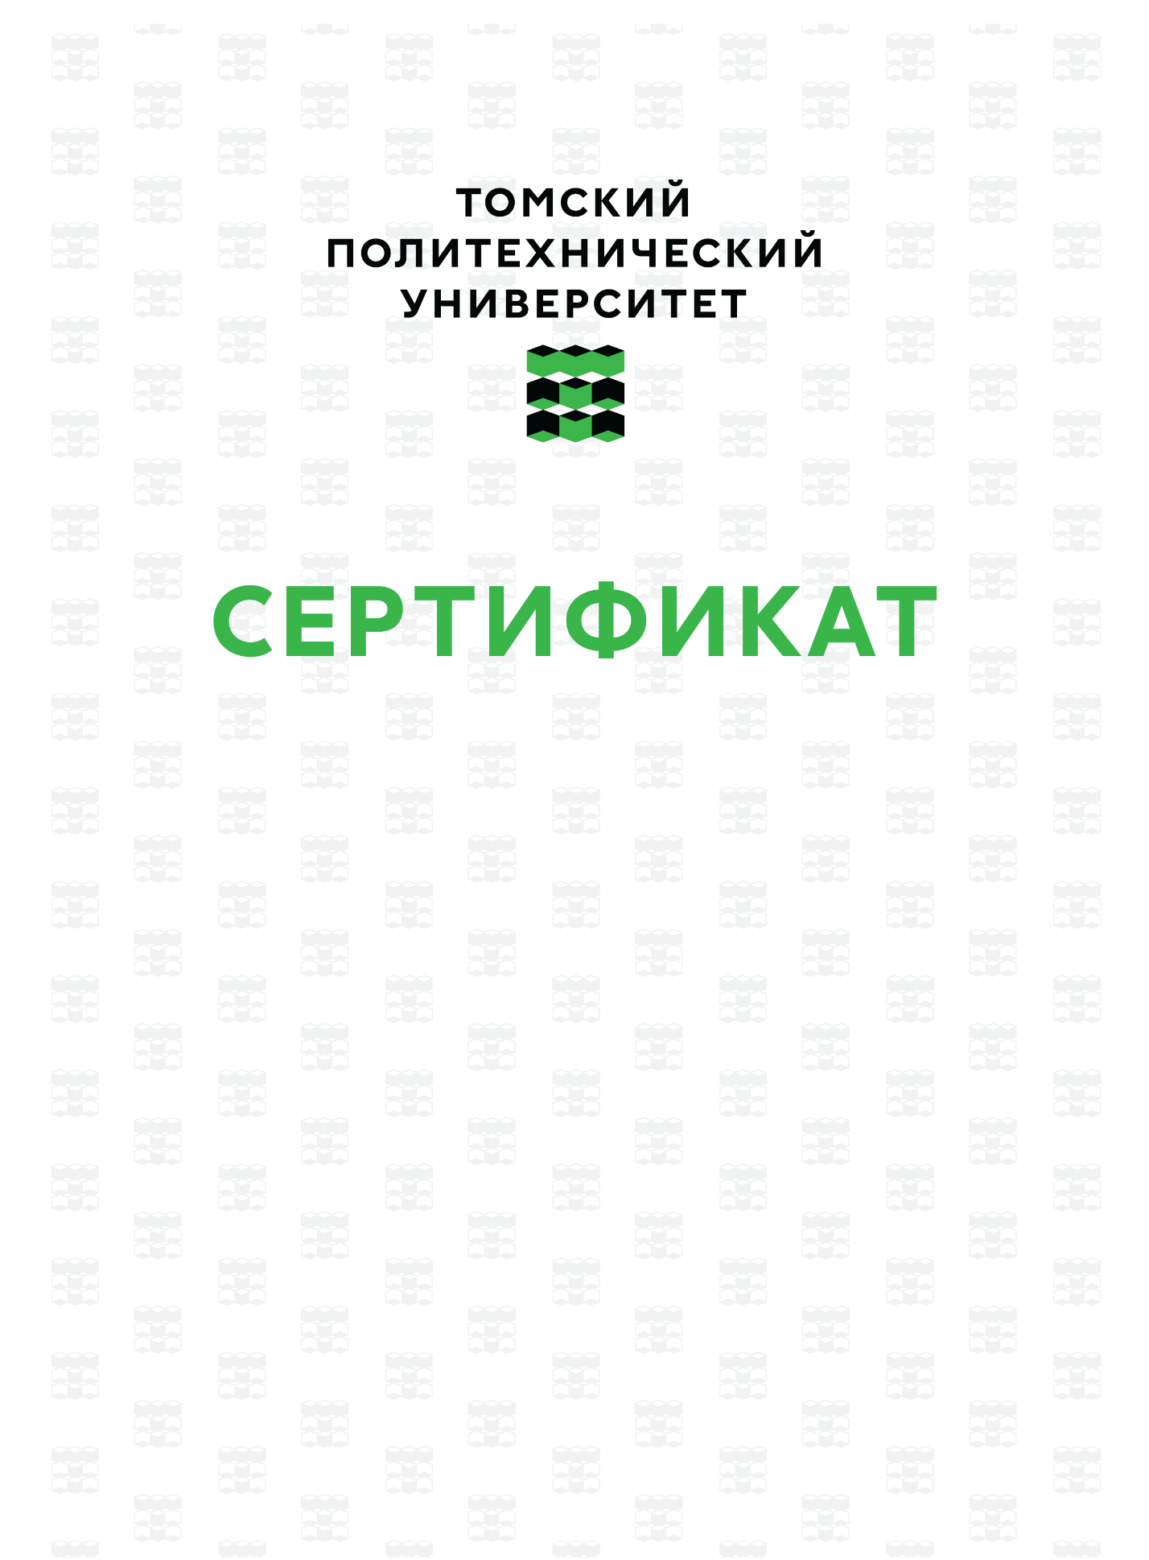

№
Настоящий сертификат выдан

дата

